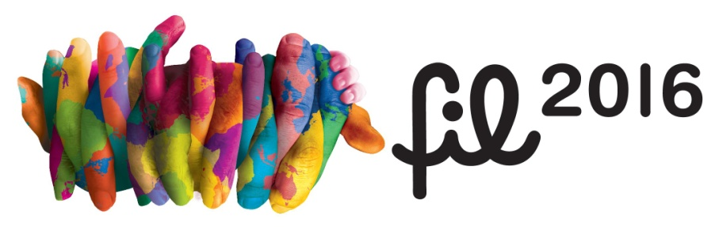
14º FIL: de 30 de setembro a 9 de outubro, no Rio
“Quantos mundos cabem em nossas mãos? Quantos mundos transbordam delas?”. Catapultado por essas perguntas, o FIL subverte mais uma vez o conceito de entretenimento e investe em uma programação de criações que apostam firme na inventividade, na mistura de linguagens e no borogodó para transformar em experiências presenciais as atrações escolhidas a dedo. Curiosas, inovadoras e absolutamente inéditas no país que prometem encantar a toda a família. Apresentado pela Petrobras, o festival recebe no Rio – de 30 de setembro a 9 de outubro – artistas da França, Bélgica, Peru, Bósnia, Finlândia, Dinamarca, Canadá e claro, do Brasil. Serão pré-estreias teatrais, lançamento de livros de HQ, exposições, performances, rodas de conversa com grandes artistas da cena de renome internacional e surpresas ao ar livre que convidam para um passeio inesquecível por inusitados mundos.
“Há um tanto de tudo no FIL: reflexão, profundidade, contundência, inovação e entretenimento para toda a família; da primeira infância à adolescência e fervelhescência”, antecipa a diretora do Festival, a premiada escritora e multitalentosa Karen Acioly.
Em seu 14ª ano, o FESTIVAL INTERNACIONAL INTERCÂMBIO DE LINGUAGENS assume seu apelido, FIL. Como um adolescente inquieto, sem sobrenome, em plena transformação. Sua identidade múltipla revela ainda mais a intensa transformação no corpo, na alma, na origem pulsante e irreverente do festival. Intercâmbio: troca, conversas, convergência, parcerias, colaboração, mistura alquímica, diversidade, cruzamento de mundos, espaço das “coisas que não têm nome”. Tudo isto é o FIL e sua proposta rara, de trazer cada vez mais gente para a arte, para assistir, para participar e para criar junto. Na programação completa, disponível no site www.fil.art.br, tem espaço para tudo.
A abertura oficial do 14º FIL será no Espaço Tom Jobim, com o tocante e divertido espetáculo francês Concerto Para Dois Clowns. Inédito no Brasil, a apresentação promete balançar as cordas tradicionais da música clássica, apostando no jogo contemporâneo de clowns, atingindo em cheio o coração do público (veja mais). O local, que fica no Jardim Botânico do Rio de Janeiro, recebe ainda Au Courant (Bégica), performance teatral inovadora, de aparente simplicidade, que mostra ousadia e contundência ao falar de um mundo um tanto o quanto nonsense; onde todos os assuntos – do mais importante ao mais prosaico – desfilam enquanto a atriz Kristien de Proost corre numa esteira.

Além dos espetáculos e performances inéditos, o FIL apresenta uma série de programações e atividades multidisciplinares. Uma das mais importantes e atuantes autoras do teatro contemporâneo para crianças e jovens, traduzida para mais de 23 idiomas, a dramaturga “quebecoise” Suzanne Lebeau volta ao Festival para bater um papo com diretores que montaram seu espetáculo O Ogroleto; vencedor do Prêmio Zilka Salaberry como melhor espetáculo, direção, ator e atriz, em 2009. Já o fotógrafo Odir Almeida faz um mergulho na alma carioca e vai expor fotos da cidade no trabalho “Rio que mora no mar”.

Em parceria com universidades, escolas públicas e particulares do Rio de Janeiro, mais uma vez os alunos poderão assistir aos espetáculos e participar de debates ao final de cada apresentação. O projeto de formação de público recebeu cerca de quatro mil crianças em 2015.

Já para artistas profissionais que queiram participar de forma prática, serão oferecidas oficinas como a da companhia dinamarquesa Asterions Hus, que busca “Romeus e Julietas” para um laboratório de teatro físico, ou mesmo acompanhar os processos criativos abertos de Benja, espetáculo franco brasileiro, e Experiência Yellow. Além disso, o Festival abre inscrições para atuação como Observador FIL, um espaço de crítica e diálogo com incríveis artistas internacionais. Mais informações no site e nas redes sociais do FIL.

“O FIL convida o público a se divertir, experimentar, e desafia você a refletir sobre sua identidade e sobre o lugar que deseja ocupar no mundo. O Festival poderá acontecer a seus pés, em todos os sentidos, e também ao pé dos seus ouvidos”, complementa a diretora. Nesse ano, a programação estará concentrada nos centros culturais Oi Futuro Flamengo, Oi Futuro Ipanema, Espaço Cultural Municipal Sérgio Porto, Jardim Botânico do Rio de Janeiro e Espaço Tom Jobim.
O 14º FIL é patrocinado pela Petrobras, OI, Governo do Rio de Janeiro, Secretaria de Estado de Cultura, Lei Estadual de Incentivo à Cultura do Rio de Janeiro e Secretaria Municipal de Cultura, por meio da Lei Municipal de Incentivo à Cultura/Lei do ISS, mecanismo da Prefeitura do Rio que, via renúncia fiscal, estimulam o apoio de empresas a projetos culturais.
Para garantir que as famílias possam vir inteirinhas curtir toda a programação inédita, ousada, internacional e intergaláctica, os ingressos do FIL são vendidos a preços populares, R$ 20 inteira e R$ 10 a meia - e muitas das atividades são gratuitas.

LINK PARA BAIXAR AS FOTOS EM ALTA
https://www.dropbox.com/sh/rsf8dgdh41x2u3x/AAABEs3zvfXzAEx-rcY_Gwcaa?dl=0

ENDEREÇOS ELETRÔNICOS
Site
Facebook
Instagram
Youtube
Twitter

Se descubra no FIL!

